День народного единства
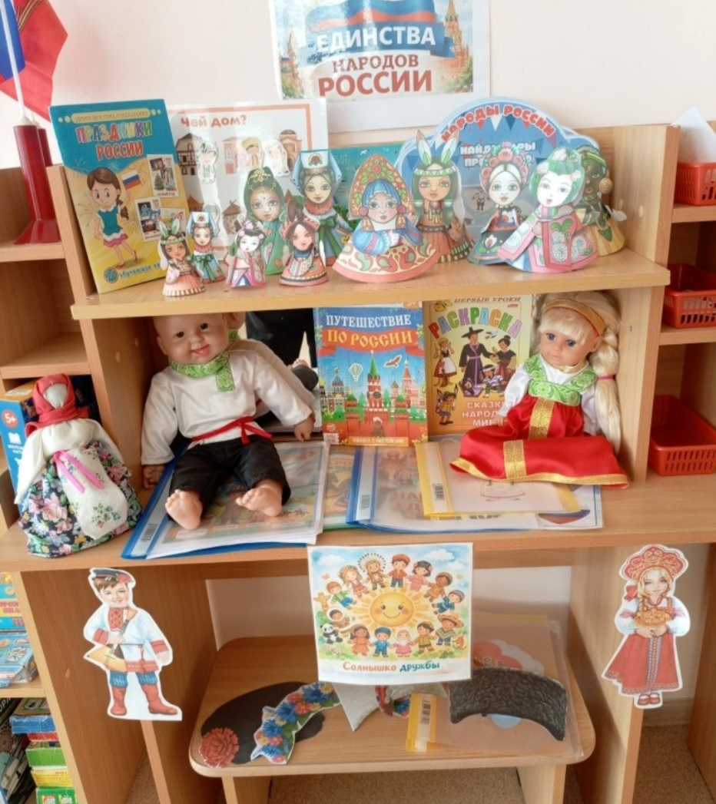
Праздник День народного единства запомнится дошколятам разнообразием проведенных мероприятий. Ребята пели песни, рисовали, играли в национальные игры, читали стихи на языках народов России. Малышам понравилось примерять национальные головные уборы и элементы народных костюмов. Старшие ребята познакомились с этническим мини- музеем коренных народов Урала, созданного воспитателем Гуровой Оксаной Валерьевной. Путешествие по музею закончилось дегустацией национальных блюд народов Урала.

